ANATOMIA DE LA AVES
MORFOLOGIA GALLO MORFOLOGIA GALLINA
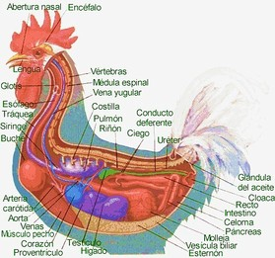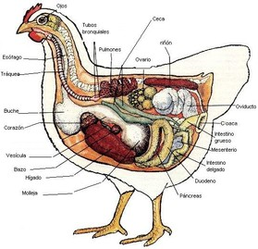
CRESTAS
